

放送大学　大分学習センター

**納 涼 会**

**場　所　Bistro　Vent　nouveau**

**（ビストロヴァンヌーヴォ）**

**AMANE RESORT SEIKAI （潮騒の宿　晴海 １Ｆ）**

**別府市上人ケ浜町6-24(ニトリ別府店の横)**

**日　時　７月２６日（土）　11:30～**

**参加費　2,200円（税込）**

**※飲み物は各自別料金になります。**

**定員　3０名　※先着順です**

**締　　切　７月１９日(土)**

**お申込みは窓口、お電話またはFAXでお願いします。**

**TEL：0977-67-1191　FAX：0977-67-1193**

**納涼会　申込書**

**★食べたい方のメニューに〇を記入してください。**

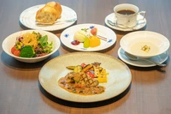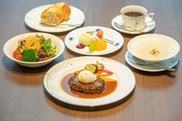

**国産牛ハンバーグランチ**　　　　　　**シーフードランチ**

**サラダ・スープ・本日の魚料理　ご飯・ミニデザート・コーヒー付**

**サラダ・スープ・国産牛ハンバーグ**

**ご飯・ミニデザート・コーヒー付**

申込記入日：202５年　　月　　　日

|  |  |
| --- | --- |
| 学生番号 |  |
| お名前 |  |
| 電話番号 | （なるべく携帯） |
| 参加費 | 2,200 円 ✕　　　　　　　　　　　　＝ |

**領　収　書**

　　　　　　　　　　　　　　　　様　　**※選択メニューは 「ハンバーグ」　/ 「シーフード」です。**

|  |  |
| --- | --- |
| 領収印 |  |

　　　　　　　　　　　　　　　　　　　　　　　　　　　　　　　円

（　ただし、「納涼会」参加費　として　）

2025年　　　月　　　日

放送大学　大分学習センター